《现代控制论实验》报告

学 校： 南开大学
学 院： 人工智能学院
专 业： 智能科学与技术 自动化
实验成员： 董昱甫 2313553
邱焕宝 2310773
杨子源 2312165
刘振毫 2312167
陈旭帆 2311783
实验教师： 孙宁
完成日期： 2025年 1 月 9 日

目 录

目 录 I
摘 要 1
第一章 实验目的 2
第二章 实验原理 3
2.1 状态反馈控制器理论基础 3
2.1.2 状态反馈 3
2.1.3 极点配置 4
2.2 带观测器的状态反馈理论基础 5
2.2.1 状态观测 5
2.2.2 分离原则 6
第三章 三自由度直升机实验系统 8
3.1 系统概述 8
3.2 系统建模 8
3.2.1 俯仰轴建模 8
3.2.2 横侧角建模 9
3.2.3 旋转角建模 10
3.3 控制系统设计 11
第四章 状态反馈控制实验 12
4.1 状态反馈控制器的设计 12
4.2 仿真系统实验 13
4.2.1 模型搭建及参数设置 13
4.2.2 实验结果分析 15
4.3 实际控制实验 17
4.3.1 模型搭建及参数设置 17
4.3.2 实验结果分析 20
第五章 带有观测器的状态反馈控制实验 23
5.1 含全维观测器的状态反馈控制器 23
5.1.1 系统解耦 23
5.1.2 全维观测器的设计 23
5.2 仿真系统实验 25
5.2.1 模型搭建及参数设置 25
5.2.2 实验结果分析 28
5.3 实际控制实验 29
5.3.1 模型搭建及参数设置 29
5.3.2 实验结果分析 33
第六章 实验结果分析与总结 36
6.1 实验总结 36
6.2 不足与展望 36
6.2.1 实验不足 36
6.2.2 实验展望 36
附录：成员分工 38

摘 要
本实验以三自由度直升机实验系统为对象，通过系统建模、控制器设计和实验实现，探讨现代控制理论在实际控制系统中的应用。
首先，熟悉三自由度直升机系统的结构与组成，建立俯仰、横侧角及旋转角的数学模型。然后，基于状态反馈控制和观测器设计理论，完成控制器的设计，包括状态反馈控制器以及带观测器的状态反馈控制器的实现。通过MATLAB/Simulink进行仿真实验，验证设计的有效性；并在Simulink RTWT环境下完成实际控制实验，获取实际系统响应数据。实验结果表明，所设计的控制器能有效提高系统的动态性能与稳定性，实现对三自由度直升机的精准控制。最终，通过实验总结与报告撰写，深化了对现代控制理论的理解，并提高了科技报告的撰写能力。

关键词：三自由度直升机；状态反馈控制；观测器；MATLAB/Simulink；实时控制

第一章 实验目的
1、熟悉、剖析、设计、实现直升机实验系统，获得对智能系统的基本结构及其各组成单元的基本认识。
2、掌握状态反馈、观测器设计等现代控制理论。
3、学会运用MATLAB / Simulink来搭建系统仿真，并在MATLAB / Simulink RTWT环境下实现实时控制。
4、学生最终完成实际实验，并撰写最终的报告，以旨提高撰写科技报告的能力。

第二章 实验原理
  - 状态反馈控制器理论基础
    - 状态反馈
状态反馈是控制系统设计中的一种核心方法，它通过将系统的实时状态信息（如位置、速度、温度等）直接反馈给控制器，使控制器能够据此调整输出，实现系统行为的精确控制和优化。这种方法不仅增强了系统的稳定性和响应速度，还是实现自动化和智能化控制的关键途径。状态反馈能够实现闭环系统的极点配置，并且是解耦设计和构建线性最优调节器的主要工具。通过巧妙设计的反馈矩阵，系统动态响应得以调节，稳定性得以提升，系统性能得以精确控制。在实际应用中，状态反馈被广泛应用于控制系统的优化和改进，为系统设计提供了灵活而高效的手段。
对于定常线性系统
$\dot{x}=Ax+Bu$ （1）
$y=Cx$ （2）
其中，x是系统的n维状态空间，u是系统的m维控制输入，y是系统的p维测量输出，A、B和C分别是适当维数的已知常数矩阵。
引入状态反馈：
$u(t)=r(t)-Kx(t)$ （3）
此时，K称为反馈增益矩阵。系统的状态反馈动态方程为：
$\dot{x}=(A-BK)x+Br$ （4）
$y=Cx$ （5）
此时状态反馈系统结构框图为：
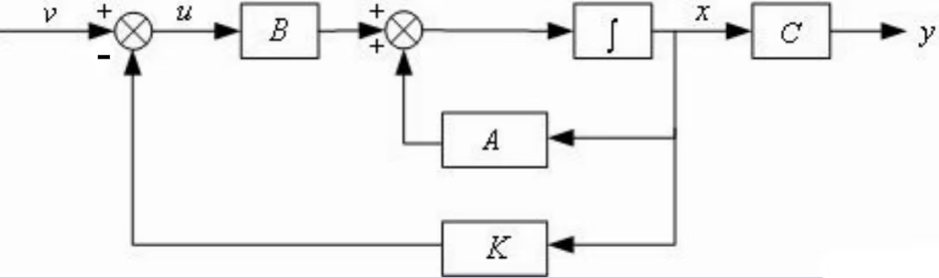
图2.1 状态反馈系统结构框图
其闭环传递函数阵为：
$G_{K}(S)={C[sI-(A+BK)]}^{-1}B$ （6）
状态反馈的引入改变了系统矩阵，但不改变能控性，即$（A，B）$能控等价于$（A-BK，B）$能控。但是当用状态反馈配置的系统极点与原系统的零点相同，即出现零点、极点相消时，状态反馈会影响系统的能观性。
状态反馈影响系统的稳定性，当系统不能控部分的特征值均具有负实部，即不能控部分渐进稳定时，系统是状态反馈可镇定的，即加入反馈，使得通过反馈构成的闭环系统成为稳定系统。
系统完全能控时，能通过状态反馈任意配置极点，且可以通过K的选择自由地改变闭环系统的特征值，从而使系统获得所要求的性能。
    - 极点配置
极点配置问题，即设计一个反馈控制（选择反馈增益矩阵K），使闭环系统含有事先给定极点的问题。由于极点的位置决定着系统的重要性质，能任意配置极点意味着可以通过反馈任意改变系统的某些性质，如稳定性、动态响应速度。
极点配置的基本思想是首先确定闭环系统 N 个根极点的期望位置，然后设计适当的反馈增益，使系统的极点调整到期望的位置。
系统（A，B）通过状态反馈能任意配置极点的充分必要条件是（A，B）完全能控。如果系统是完全可控的，这一过程可以被表示为一个包含 N 个未知参数的方程组，需要解决该方程组。设计的反馈控制增益即为该方程组的解。虽然在系统较为简单的情况下，可以手工计算系统的极点配置，但无论是手工计算还是通过 MATLAB 等工具自动计算，基本步骤都是相同的。步骤大致如下：
- 对于原系统，给定期望的闭环系统特征值$δ_{i}\left(i=1,2,⋯,n\right)$
- 检测原系统是否能控，即判断能控矩阵$Q_{c}=[B,AB,⋯A^{n-1}B]$秩是否为n
- 求取矩阵A+BK的特征多项式：
$$f(λ)=det(sI-(A+BK))=s^{n}+a_{1}s^{n-1}+⋯+a_{n}$$
- 求取期望闭环系统的特征多项式：
$$f^{*}(λ)=\left(s-δ_{1}\right)\left(s-δ_{2}\right)⋯\left(s-δ_{n}\right)=s^{n}+β_{1}s^{n-1}+⋯+β_{n}$$
- 比较这两个多项式的系数，求解出K。
在MATLAB中也有相关的求解函数place，可直接求解K，其调用格式为K=place(A,B,P)，其中$P=[δ_{1},δ_{2},⋯,δ_{n}]$。
  - 带观测器的状态反馈理论基础
    - 状态观测
在实际应用中，经常遇到不是所有状态变量都能用作反馈的情况，有的状态分量根本无法测量。当系统的状态分量不能全部用作反馈时，可以设计状态观测器估计系统的状态，然后以状态的估计代替系统的状态进行反馈。状态观测器是一个以原系统输入u与输出y为输入的动态系统，观测器的一组输出量渐进于原系统状态量x，且应以足够快的速度渐进于x。下图为带状态观测器的状态反馈控制器。
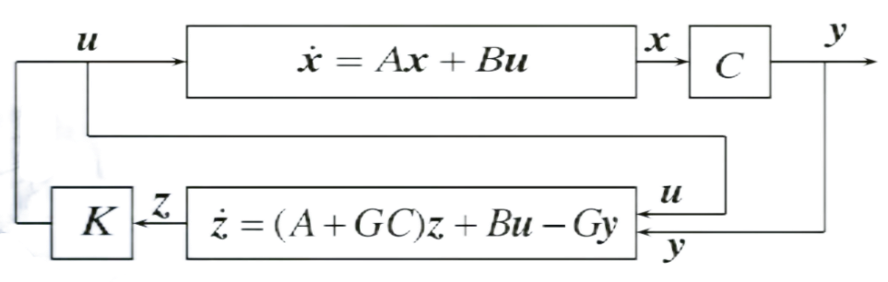
图2.2 FIGURE 2–带状态观测器的状态反馈控制器
考虑式（1）（2）构成的系统，其对偶系统为
$\dot{x}=A^{T}x+C^{T}u$ （7）
$y=B^{T}x$ （8）
由前面的分析可知，存在K使A+BK的极点可以任意配置的充分必要条件是（A,B）完全能控，而任意配置A+GC的极点，等价于存在$G^{T}$使$(A^{T}+C^{T}G^{T})$有事先指定的极点，其充分必要条件为$(A^{T},C^{T})$完全能控，由对偶原理可知等价于（C,A）完全能观测。
因此，系统能设计形如
$\dot{z}=(A+GC)z+Bu-Gy$ （9）
的观测器的充分必要条件是存在G使A+GC的极点全有负实部，称（C,A）能检测，即A的不能观测极点是稳定的，或者A的不稳定极点是能观测的。如果要求观测器的极点能够任意配置，其充分必要条件为（C,A）完全能观测。
由于设计状态观测器的问题等价于求$G^{T}$使$(A^{T}+C^{T}G^{T})$有事先给定的（在左半开平面的）极点，这恰是之前讨论过的极点配置问题。得到如下设计方法：
首先检测原系统是否能观，即判断能观矩阵V秩是否为n：
$$V=\left[\begin{matrix}C \\ \begin{matrix}CA \\ \begin{matrix}. \\ . \\ .\end{matrix}\end{matrix} \\ CA^{n-1}\end{matrix}\right]$$
然后计算矩阵A+GC和它的特征多项式：
$f(λ)=det(λI-(A+GC))=s^{n}+a_{n-1}s^{n-1}+⋯+a_{1}s+a_{0}$ （10）
对观测器给定的n个极点$λ_{1}$、$λ_{2}$、……$λ_{n}$，计算要求的特征方程式：
$f^{*}(λ)=\left(s-λ_{1}\right)\left(s-λ_{2}\right)⋯\left(s-λ_{n}\right)=s^{n}+a_{n-1}s^{n-1}+⋯+a_{1}s+a_{0}$ （11）
比较这两个多项式的系数，求解出G。
    - 分离原则
带有观测器的反馈系统由以下方程组描述：
$\dot{x}=Ax+Bu$ （12）
$\dot{z}=(A+GC)z+Bu-Gy$ （13）
$u=Kz+v$ （14）
$y=Cx$ （15）
它可以改写成以下组合系统的形式：
$\left[\begin{matrix}\dot{x} \\ \dot{z}\end{matrix}\right]=\left[\begin{matrix}A & BK \\ -GC & A+GC+BK\end{matrix}\right]\left[\begin{matrix}x \\ z\end{matrix}\right]+\left[\begin{matrix}B \\ B\end{matrix}\right]v$ （16）
组合系统的状态为${[x z]}^{T}$。系统经变换
$w=\left[\begin{matrix}I_{n} & 0 \\ I_{n} & -I_{n}\end{matrix}\right]\left[\begin{matrix}x \\ z\end{matrix}\right]=\left[\begin{matrix}x \\ x-z\end{matrix}\right]=\left[\begin{matrix}x \\ \tilde{x}\end{matrix}\right] \tilde{x}=x-z$ （17）
化为
$\dot{w}=A^{'}w+B^{'}v y=C^{'}w$ （18）
其中$A^{'}=\left[\begin{matrix}A+BK & -BK \\ 0 & A+GC\end{matrix}\right], B^{'}=\left[\begin{matrix}B \\ 0\end{matrix}\right], C^{'}=\left[\begin{matrix}C & 0\end{matrix}\right]$
该系统的闭环多项式为
$|sI-A^{'}|=det\left[\begin{matrix}sI-(A+BK) & BK \\ 0 & sI-(A+GC)\end{matrix}\right]$
$=det[sI-(A+BK)]∙det[sI-(A+GC)]$ （19）
这表明经变换后系统的极点是原闭环系统的极点加上观测器的极点，由于经非奇异线性变换不改变系统的极点，因此带观测器的反馈控制器的极点是原闭环系统的极点加上观测器的极点，这一结论称为分离定理。
经变换后系统的传递函数阵为
$C^{'}{(sI-A^{'})}^{-1}B^{'}=\left[\begin{matrix}C & 0\end{matrix}\right]{\left[sI-\left[\begin{matrix}A+BK & -BK \\ 0 & A+GC\end{matrix}\right]\right]}^{-1}\left[\begin{matrix}B \\ 0\end{matrix}\right]=C{\left[sI-(A+BK)\right]}^{-1}B$ （20）
这表明带有观测器的反馈控制器与直接用状态反馈的控制器的闭环传递函数阵完全相同，应用状态的估计代替状态进行反馈没有影响原系统的输入输出关系。

第三章 三自由度直升机实验系统
  - 系统概述
三自由度直升机系统（简称直升机）由基座、平衡杆、平衡块和螺旋桨等部分组成。平衡杆以基座为支点，进行俯仰和转动动作。螺旋桨和平衡块分别安装在平衡杆的两端。螺旋桨旋转产生的升力可以使平衡杆以基座为支点做俯仰动作，利用两个螺旋桨的速度差可以使平衡杆以基座为轴做旋转动作。平衡杆的旋转轴、俯仰轴和螺旋桨的横侧轴分别安装了编码器用以测量平衡杆俯仰轴、旋转轴和螺旋桨横侧轴的数据。两个螺旋桨分别由两个直流无刷电机驱动，为螺旋桨提供动力。通过调节安装在平衡杆另一测的平衡块可以减少螺旋桨电机的出力。安装在基座的集电环保证了系统本体和电控箱之间的信号传送，不受直升机转动的影响。如下图所示：
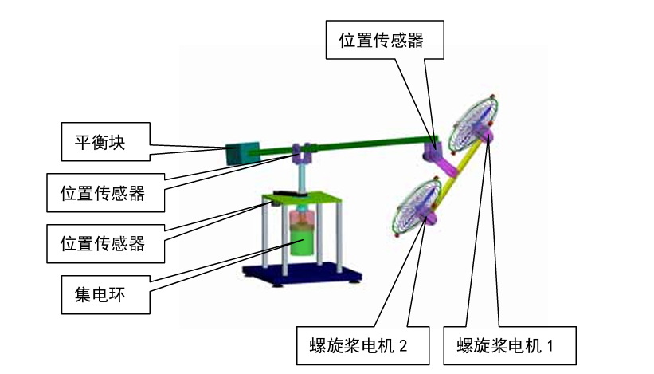
图3.1 三自由度直升机示意图
  - 系统建模
    - 俯仰轴建模
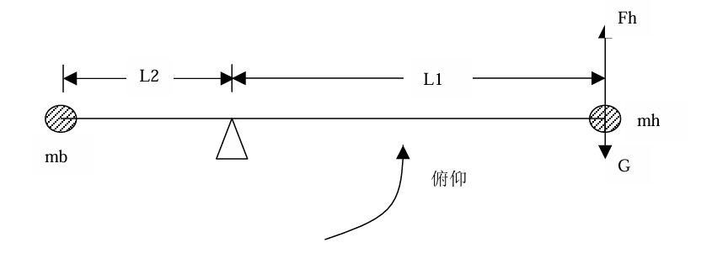
图3.2 俯仰轴示意图
由上图可知，俯仰轴的转矩是由两个螺旋桨电机产生的升力F₁和F₂。故螺旋桨的升力$F_{h}$＝F₁＋F₂。当升力$F_{h}$大于重力G时，直升机上升；反之直升机下降。现假定直升机悬在中，并且俯仰角为零，就可得到下列等式。
$J_{e}\ddot{ε}=l_{1}F-l_{1}G=l_{1}\left(F_{1}+F_{2}\right)-l_{1}G$ (1)
$J_{e}\ddot{ε}=l_{1}F+l_{1}F_{2}-l_{1}G$ (2)
$J_{e}\ddot{ε}=K_{C}l_{1}\left(V_{1}+V_{1}\right)-T_{g}=K_{c}l_{1}V_{s}-T_{g}$ (3)
其中：
$J_{e}$是俯仰轴的转动惯量，$J_{e}=m_{h}l_{1}^{2}+m_{b}l_{2}^{2}$；
V₁和V₂是两个电机的电压，它们产生升力和F₁和F₂；
K_{c}螺旋桨电机的升力常数；
l₁是支点到电机的距离；
l₂;是支点到平衡块的距离
$T_{g}$是由俯仰轴G产生的有效重力矩，$T_{g}$=m_{h}gl₁-m_{b}gl₂;
$m_{h}$和$m_{b}$则分别是直升机螺旋桨部分和平衡块的质量；
$\ddot{ε}$是俯仰轴的旋转加速度。
    - 横侧角建模
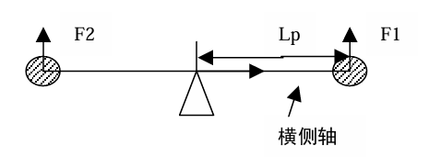
图3.2 横侧轴示意图
由上图可知，横侧轴由两个螺旋桨产生的升力控制，如果F1产生的升力大于F2产生的升力，螺旋桨本体就会产生倾斜，这样就会产生一个侧向力，使直升机围绕基座旋转。
$J_{p}\ddot{P}=F_{1}l_{P}-F_{2}l_{P}$ (4)
$J_{p}\ddot{P}=K_{c}l_{P}\left(V_{1}-V_{2}\right)=K_{c}l_{P}V_{d}$ (5)
其中:
$J_{p}$ 是横侧轴的转动惯量；
$l_{P}$ 是横侧轴到电机的距离；
$\ddot{p}$ 是横侧轴的转动加速度。
    - 旋转角建模
旋转轴的动力来源是螺旋桨横侧轴倾斜时产生的水平方向升力。对于比较小的横侧角，这个力需要使直升机在空中保持平衡，大约为G。G的水平分量会对旋转轴产生一个力矩，旋转轴由这个力产生旋转加速度。如下图所示：
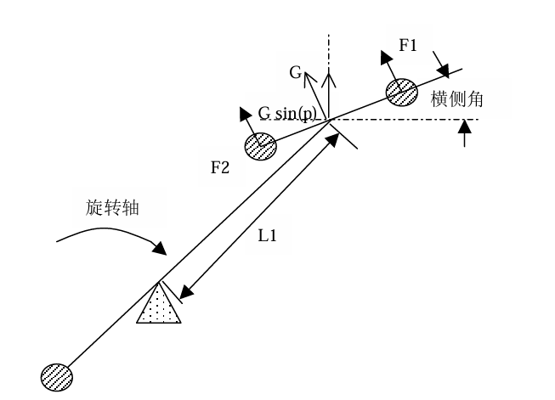
图3.3 旋转轴示意图
其动力学方程如下:
$J_{t}\dot{r}=-Gsin\left(p\right)l_{1}$ (6)
上式中 :
r是旋转速度，单位rad/sec；
$Sin(p)$是横侧角p的正弦值，若横侧角为零，则没有力传递给旋转轴。
由此我们可知俯仰角加速度是加在两个螺旋桨电机的电压和的函数；横侧轴加速度是两个电机电压差的函数；旋转轴的加速度和横侧角成比例关系。

  - 控制系统设计
考虑系统的状态方程，找一状态反馈控制率：
$u=-Kx$ (7)
使得如下性能指标最小化：
$J=\frac{1}{2}\int_{0}^{T}{f\left[x^{T}Qx+u^{T}Ru\right]dt}+\frac{1}{2}x^{T}(t_{f})Mx(t_{f})$ (8)
其中，Q、M是半正定矩阵，R是正定矩阵，Q、M分别是对状态变量和输入向量的加权矩阵，x是n维状态变量，u是m维输入变量，终端时间$t_{f}$固定，终端状态$x(t_{f})$自由。要使性能函数J最小，则可首先构造一个Hamilton函数:
$H=-\frac{1}{2}\left[x^{T}Qx+u^{T}Ru\right]+λ^{T}\left[Ax+Bu\right]$ (9)
当输入信号不受约束时，则可对Hamilton函数进行求导并令其值为0，求出最小值。
$\frac{∂H}{∂u}=-Ru+B^{T}λ=0$ (10)
从而得到最优控制信号
$u^{*}=R^{-1}B^{T}λ$ (11)
可由下式求出
$λ=-Px$ (12)
P可由Riccati方程求出
$P=-PA-A^{T}P+PBR^{-1}B^{T}P-Q=0$ (13)
当$t_{f}→∞$时，P趋近于一个常值矩阵，且$P=0$，因此，上式给出的Riccati方程就简化为
$-PA-A^{T}P+PBR^{-1}B^{T}P-Q=0$ (14)
LQR问题的解是一个全状态反馈调节器，有非常好的鲁棒性能。它可以通过适当选取权矩阵Q和R，在控制信号能量和输出性能之间进行调节。调节Q矩阵可以使系统的状态x(t)尽量接近于平衡状态x = 0，调节R矩阵可以使所用的控制能量不至于太大。调整Q和R权矩阵来改变输出性能和信号能量的权重，以期设计出性能鲁棒性更强的控制系统，兼顾输出性能和信号能量。

第四章 状态反馈控制实验
  - 状态反馈控制器的设计
根据实验设备的物理模型，可以发现三自由度直升机的俯仰角和横侧角是线性系统，而旋转角因为带有三角函数为非线性系统。因此我们采用PID控制来实现对旋转角控制，对于俯仰角和横侧角则引入状态反馈进行控制。记$ε$为俯仰角，$p$为横侧角，三自由度直升机系统输入两个电机的电压为$V_{1}$和$V_{2}$，由以上给出的系统建模方程，忽略俯仰轴$G$产生的有效重力矩$T_{g}$，可以得到俯仰轴和横侧轴的状态空间表达式如下：
状态方程为：
$\left[\begin{matrix}\begin{matrix}\dot{ε} \\ \ddot{ε}\end{matrix} \\ \begin{matrix}\dot{p} \\ \ddot{p}\end{matrix}\end{matrix}\right]=\left[\begin{matrix}\begin{matrix}0 & 1 \\ 0 & 0\end{matrix} & \begin{matrix}0 & 0 \\ 0 & 0\end{matrix} \\ \begin{matrix}0 & 0 \\ 0 & 0\end{matrix} & \begin{matrix}0 & 1 \\ 0 & 0\end{matrix}\end{matrix}\right]\left[\begin{matrix}\begin{matrix}ε \\ \dot{ε}\end{matrix} \\ \begin{matrix}p \\ \dot{p}\end{matrix}\end{matrix}\right]+\left[\begin{matrix}\begin{matrix}0 \\ K_{c}L_{1}/J_{e}\end{matrix} & \begin{matrix}0 \\ K_{c}L_{1}/J_{e}\end{matrix} \\ \begin{matrix}0 \\ K_{c}L_{p}/J_{p}\end{matrix} & \begin{matrix}0 \\ -K_{c}L_{p}/J_{p}\end{matrix}\end{matrix}\right]\left[\begin{matrix}V_{1} \\ V_{2}\end{matrix}\right]$ （1）
输出方程为：
$y=\left[\begin{matrix}\begin{matrix}1 & 0 \\ 0 & 1\end{matrix} & \begin{matrix}0 & 0 \\ 0 & 0\end{matrix} \\ \begin{matrix}0 & 0 \\ 0 & 0\end{matrix} & \begin{matrix}1 & 0 \\ 0 & 1\end{matrix}\end{matrix}\right]\left[\begin{matrix}\begin{matrix}ε \\ \dot{ε}\end{matrix} \\ \begin{matrix}p \\ \dot{p}\end{matrix}\end{matrix}\right]$ （2）
其中，$\begin{matrix}A=\left[\begin{matrix}\begin{matrix}0 & 1 \\ 0 & 0\end{matrix} & \begin{matrix}0 & 0 \\ 0 & 0\end{matrix} \\ \begin{matrix}0 & 0 \\ 0 & 0\end{matrix} & \begin{matrix}0 & 1 \\ 0 & 0\end{matrix}\end{matrix}\right] & B=\left[\begin{matrix}\begin{matrix}0 \\ K_{c}L_{1}/J_{e}\end{matrix} & \begin{matrix}0 \\ K_{c}L_{1}/J_{e}\end{matrix} \\ \begin{matrix}0 \\ K_{c}L_{p}/J_{p}\end{matrix} & \begin{matrix}0 \\ -K_{c}L_{p}/J_{p}\end{matrix}\end{matrix}\right] \\ C=\left[\begin{matrix}\begin{matrix}1 & 0 \\ 0 & 1\end{matrix} & \begin{matrix}0 & 0 \\ 0 & 0\end{matrix} \\ \begin{matrix}0 & 0 \\ 0 & 0\end{matrix} & \begin{matrix}1 & 0 \\ 0 & 1\end{matrix}\end{matrix}\right] & D=\left[\begin{matrix}\begin{matrix}0 \\ 0\end{matrix} & \begin{matrix}0 \\ 0\end{matrix} \\ \begin{matrix}0 \\ 0\end{matrix} & \begin{matrix}0 \\ 0\end{matrix}\end{matrix}\right]\end{matrix}$
为简化表达，设$b_{1}=K_{c}L_{1}/J_{e}$，$b_{2}=K_{c}L_{p}/J_{p}$。
设计状态反馈器，设，其中状态增益矩阵。则加入状态反馈后，有：
$A^{’}=A-BK$ （3）
$\ddot{ε}=b_{1}(-(k_{11}+k_{21})ε-(k_{12}+k_{22})\dot{ε}-(k_{13}+k_{23})p-(k_{14}+k_{24})\dot{p}+(v_{1}+v_{2}))$ （4）
$\ddot{p}=b_{2}(-(k_{11}-k_{21})ε-(k_{12}-k_{22})\dot{ε}-(k_{13}-k_{23})p-(k_{14}-k_{24})\dot{p}+(v_{1}-v_{2}))$ （5）
$\dot{r}=(-Gl_{1}/J_{t})sin(p)$ （6）
其中：
——旋转速度，单位；
——横侧角的正弦值，若横侧角为零，则没有力传递给旋转轴。
若考虑俯仰轴的重力矩，则俯仰轴的方程为：
$\ddot{ε}=b_{1}(-(k_{11}+k_{21})ε-(k_{12}+k_{22})\dot{ε}-(k_{13}+k_{23})p-(k_{14}+k_{24})\dot{p}+(v_{1}+v_{2}))-T_{g}/J_{e}$ （7）
本实验中将不考虑重力矩带来的影响。
  - 仿真系统实验
    - 模型搭建及参数设置
由于三自由度直升机模型的输出有俯仰角、横侧角、旋转角三个角度，而旋转角的产生是由于横侧角的作用，故设计闭环系统，将俯仰角误差及其导数、横侧角误差及其导数共同组成系统的状态。由于旋转角带有三角函数，为非线性系统，通过PID实现对旋转角的控制，并将PID模块的输出作为对横侧角目标值的输入，即本实验直接给定的目标值为俯仰角和旋转角的目标值，横侧角的目标值由旋转轴间接给出。为方便观察俯仰轴的角度是否真正达到给定目标值或者加入扰动后的目标值，忽略重力扰动力矩$T_{g}$，即重力矩补偿项${-T}_{g}/J_{e}$置零。微分运算由Derivative $∆u/∆t$模块实现，因此应在该模块后使用滤波器，本实验中由Transfer Fcn传函模块实现滤波，并可以通过手动设置传函模块的系数来改变滤波的截止频率。
综合考虑以上因素以及上述加入设计好的状态反馈控制器后系统的动态方程，搭建Simulink仿真系统模型如下：
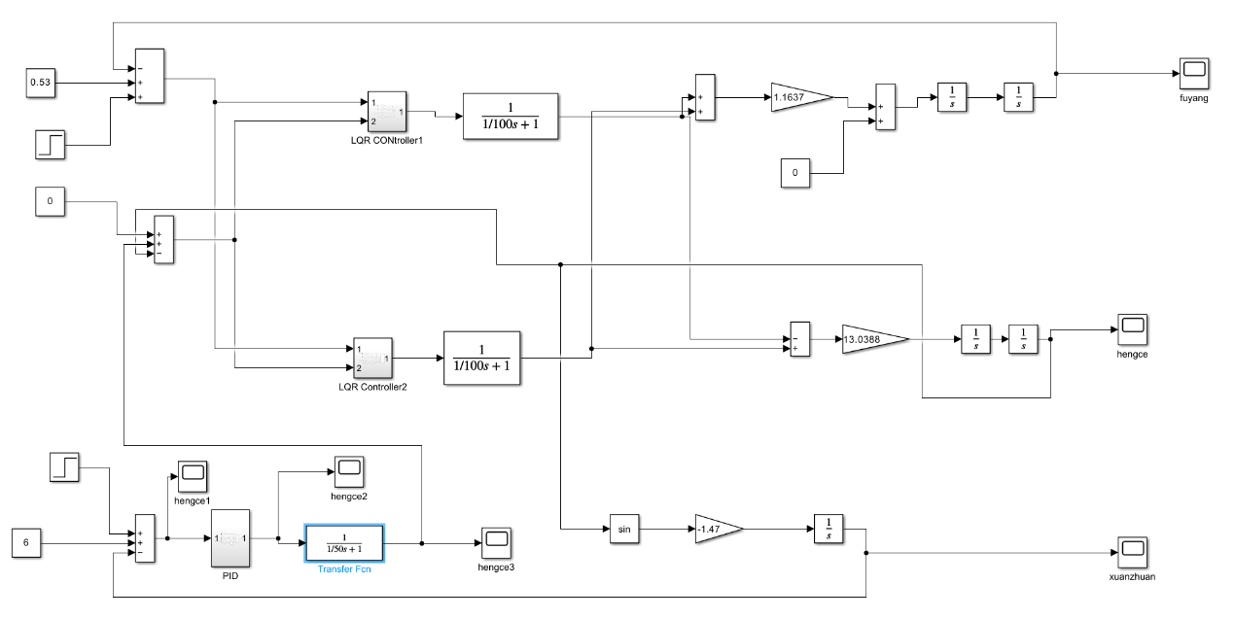
图4.1 状态反馈控制实验Simulink仿真系统模型图
其中：
${{b_{1}=K}_{c}l_{1}}/{J_{e}}=\frac{1.58×0.3145}{0.427}=1.1637$ （8）
${b_{2}=K_{c}l_{p}}/{J_{p}}=\frac{1.58×0.17}{0.0206}=13.0388$ （9）
$-{{Gl}_{1}}/{J_{t}}=-\frac{2×0.3145}{0.427}=-1.4731$ （10）
子系统LQR Controller1和LQR Controller2的内部结构图如下：
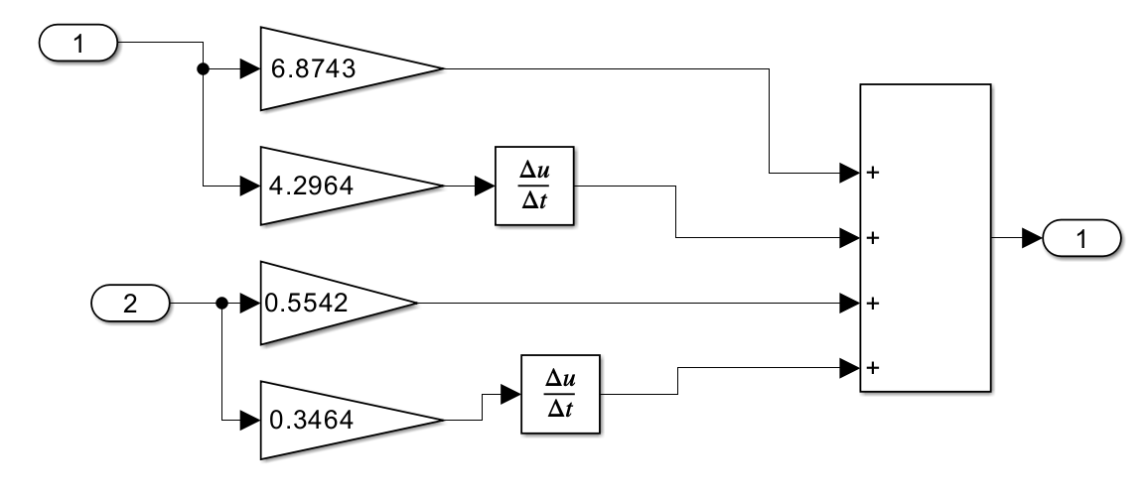
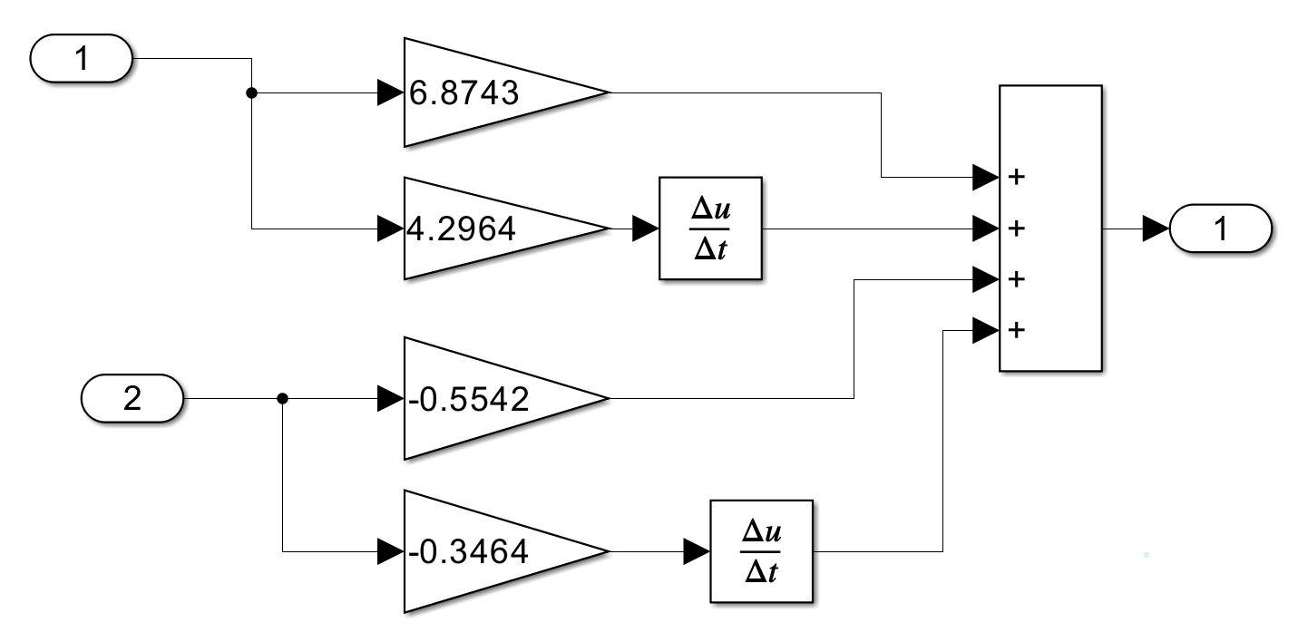
图4.2 子系统LQR Controller1和LQR Controller2的内部结构图
其中$k=\left[\begin{matrix}\begin{matrix}k_{11} & k_{12}\end{matrix} & \begin{matrix}k_{13} & k_{14}\end{matrix} \\ \begin{matrix}k_{21} & k_{22}\end{matrix} & \begin{matrix}k_{23} & k_{24}\end{matrix}\end{matrix}\right]$是LQR问题的解，通过调整Q和R权矩阵来改变输出性能和信号能量的权重，以期设计出加入全状态反馈器后性能鲁棒性更强的控制系统，兼顾输出性能和信号能量。本实验选取的Q和R矩阵如下：
$$Q11=350;Q22=50;Q33=20;Q44=3;$$
$$Q=[Q11 0 0 0;0 Q22 0 0;0 0 Q33 0;0 0 0 Q44];$$
$$R=[50 0;0 50];$$
求得的全状态反馈K矩阵如下：
$$k=\left[\begin{matrix}\begin{matrix}1.8708 & 1.4517\end{matrix} & \begin{matrix}-0.4472 & -0.2469\end{matrix} \\ \begin{matrix}1.8708 & 1.4517\end{matrix} & \begin{matrix}0.4472 & 0.2469\end{matrix}\end{matrix}\right]$$
并将相应的值填入上述子系统LQR Controller1和LQR Controller2。
子系统PID Controller的内部结构图如下：
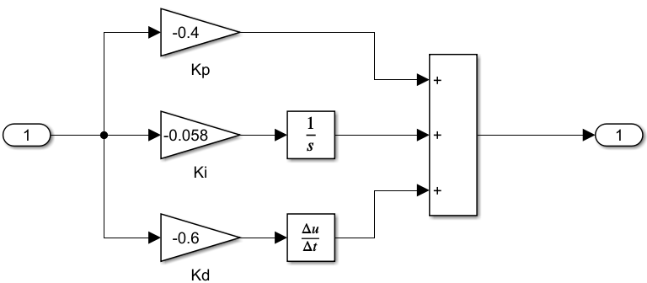
图4.3 子系统PID的内部结构图
其中本实验通过凑试法选取的PID控制器参数如下：
$$K_{p}$$ | $$K_{i}$$ | $$K_{d}$$
-0.4 | -0.058 | -0.6

    - 实验结果分析

① 俯仰角
给定初始目标值为0.53 rad，并在t = 5 s时加入0.1 rad的阶跃信号作为扰动输入，得到系统俯仰角的响应结果如下：
图4.4 状态反馈器俯仰角仿真图

相应指标计算如下：
性能指标 | 上升时间$t_{r} / s$ | 峰值时间$t_{p} / s$ | 超调量$A / \%$ | 调节时间$t_{s} / s$ | 稳态误差$e_{ss} / rad$
初始目标 | 1.174 | 16.567 | 0.00% | 2.147 | 0.0000
扰动信号 | 0.339 | 19.443 | 0.00% | 1.176 | 0.0000
可见系统俯仰轴对给定初始信号响应速度较快且稳定，超调量很小，过冲小，稳态误差几乎为0，控制精度高；受到扰动后，系统依旧能快速响应扰动信号并恢复稳态，表现出良好的抗扰动能力。

② 旋转角
给定初始目标值为0.6 rad，并在t = 30 s时加入0.1 rad的阶跃信号作为扰动输入，得到系统的响应结果如下：
图4.5 状态反馈器旋转角仿真图
相应指标计算如下：
性能指标 | 上升时间$t_{r} / s$ | 峰值时间$t_{p} / s$ | 超调量$A / \%$ | 调节时间$t_{s} / s$ | 稳态误差$e_{ss} / rad$
初始目标 | 4.057 | 10.531 | 22.32% | 23.727 | 0.0031
扰动信号 | 0.290 | 4.289 | 0.30% | 1.155 | -0.0001
可见系统旋转轴对给定初始信号表现出一定的响应延迟和较大的超调量，调节时间较长，可能影响系统的实时性能，存在一定的稳态误差但不大；受到扰动后，系统响应也较慢，有一定的超调量，但最终能回归稳态无误差。

③ 横侧角
在给定相应旋转角目标值及扰动信号的作用下，得到系统横侧角的响应结果如下：
图4.6 状态反馈器横侧角仿真图
可见系统横侧轴对于旋转角的初始目标信号以及30 s加入的扰动信号，横侧角分别在10.53 s和4.24 s内回到零，并保持稳定，有一定抗干扰能力。
  - 实际控制实验
    - 模型搭建及参数设置
在实际控制实验中，我们首先根据仿真实验的模型和参数设置，搭建了三自由度直升机实际控制系统的状态反馈控制器。实际控制系统如下：
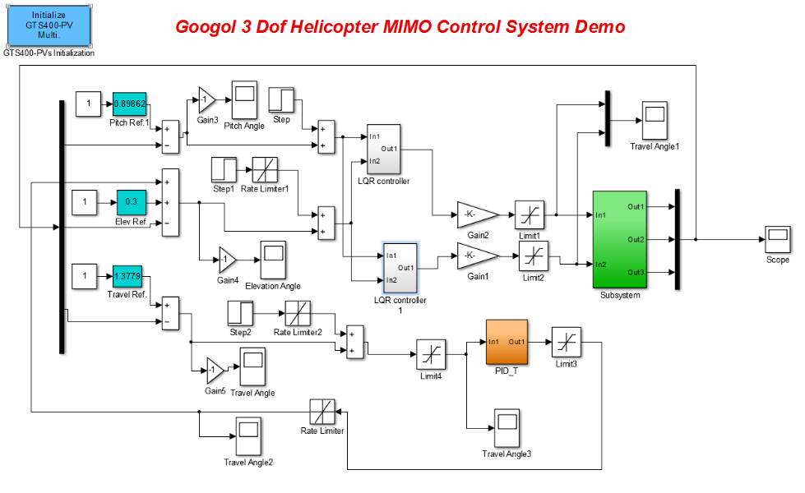
图4.7 状态反馈实际控制图
在参数设置方面，我们根据实验设备的具体性能和仿真实验中得到的最佳参数，对控制器进行了微调。
本系统的初始化参数为下表：
Pitch.Ref | Elev.Ref | Travel.Ref
0.89862 | 0.3 | 1.3779
对俯仰通道和横侧通道LQR进行仿真，LQR.m文件选取的Q和R矩阵如下：
$$Q11=100;Q22=50;Q33=1;Q44=3;$$
$$Q=[Q11 0 0 0;0 Q22 0 0;0 0 Q33 0;0 0 0 Q44];$$
$$R=[5 0;0 5];$$
执行LQR.m文件后，得到如下曲线：
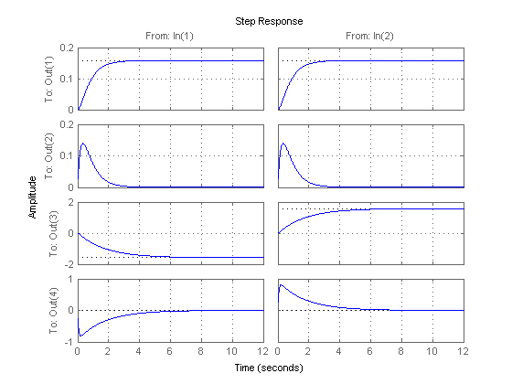
图4.8 LQR控制器仿真图
求得K矩阵阵为：
$$k=\left[\begin{matrix}\begin{matrix}3.1623 & 2.7780\end{matrix} & \begin{matrix}-0.3162 & -0.5674\end{matrix} \\ \begin{matrix}3.1623 & 2.7780\end{matrix} & \begin{matrix}0.3162 & 0.5674\end{matrix}\end{matrix}\right]$$
将K的第一、二行分别填入上述子系统LQR Controller、LQR Controller1：
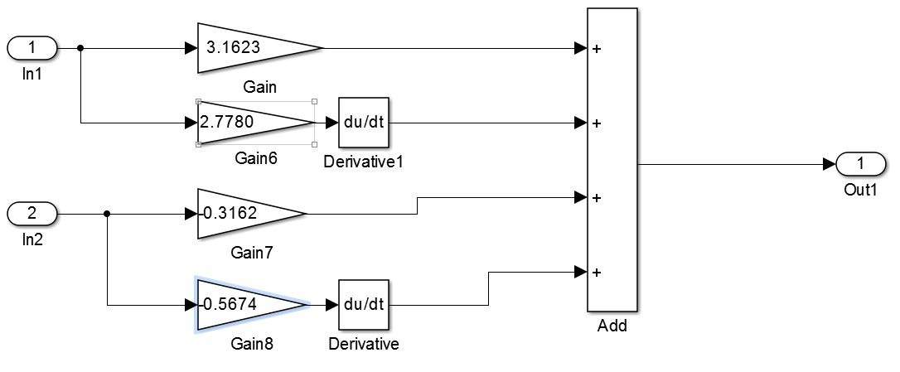
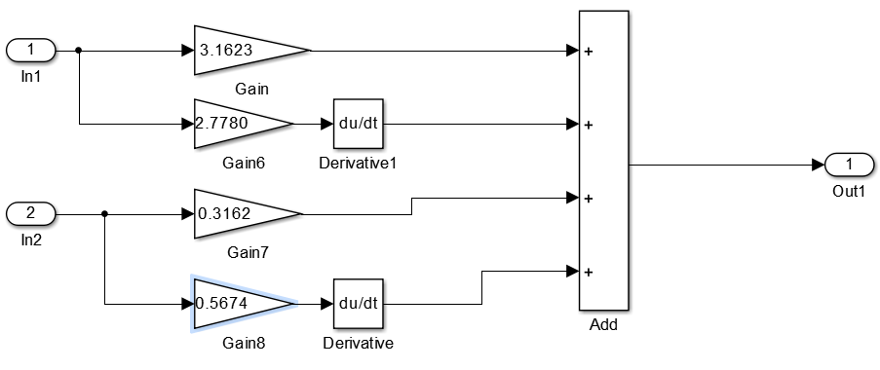
图4.9 子系统LQR Controller和LQR Controller1的内部结构图
子系统PID_T的内部结构图如下：
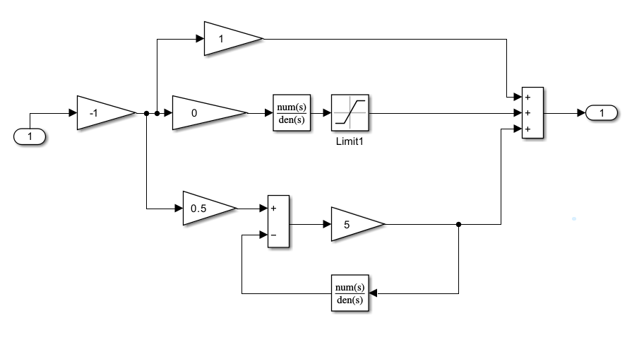
图4.10 子系统PID_T的内部结构图

    - 实验结果分析
- 俯仰角
给定初始目标值为-0.45 rad，并在t=10s时加入0.4 rad的阶跃信号作为扰动输入，得到系统俯仰角的响应结果如下：
图4.12 状态反馈控制实验俯仰角实际控制结果图
相应指标计算如下：
阶段 | 目标值 | 延迟时间(s) | 峰值时间(s) | 峰值
第一阶段 (0-10s) | -0.45 | 0.000 | 2.210 | -0.378
第二阶段 (10s-) | -0.04 | 0.000 | —— | -0.043
实验结果显示，直升机的俯仰角能够快速响应控制指令，并在极短的时间内达到稳定状态。在加入扰动信号后，系统能够迅速调整并恢复到设定的角度，显示出良好的动态性能和抗扰动能力。

② 旋转角
给定初始目标值为-0.6，并在t =20 s时加入0.8rad的阶跃信号作为扰动输入，得到系统旋转角的响应结果如下：
图4.13 状态反馈控制实验旋转角实际控制结果图
相应指标计算如下：
阶段 | 目标值 | 延迟时间(s) | 上升时间(s) | 峰值时间(s) | 峰值
第一阶段 (0-10s) | -0.60 | 0.000 | N/A | 5.970 | -0.417
第二阶段 (10s-) | 0.20 | 14.795 | 1.745 | - | 0.203
可见系统旋转轴性能较好，响应时间快，且超调量接近于0。

③ 横侧角
给定初始目标值为0.2rad，并在t=10s时加入0.8rad的阶跃信号作为扰动输入，得到系统旋转角的响应结果如下：
图4.14 状态反馈控制实验横侧角实际控制结果图
如图，见系统横侧轴对于旋转角的初始目标信号以及10 s加入的扰动信号，横侧角分别在6.42s和15.75s内达到并保持稳定，有一定抗干扰能力。虽然横侧角最终不能回到零，但观察到直升机已不再旋转，推测为实际实验环境存在一定干扰，导致直升机两翼需要有一定的横侧角来平衡此干扰。

第五章 带有观测器的状态反馈控制实验
  - 含全维观测器的状态反馈控制器
    - 系统解耦
带状态反馈器的系统的状态空间表达式如下：
状态方程为：
$\left[\begin{aligned}\dot{ε} \\ \ddot{ε} \\ \dot{p} \\ \ddot{p}\end{aligned}\right]=\left[\begin{matrix}0 \\ -2b_{1}k_{11} \\ \begin{matrix}0 \\ 0\end{matrix}\end{matrix}\begin{matrix}0 \\ -2b_{2}k_{12} \\ \begin{matrix}0 \\ 0\end{matrix}\end{matrix}\begin{matrix}0 \\ 0 \\ \begin{matrix}0 \\ -2b_{2}k_{1}\end{matrix}\end{matrix}\begin{matrix}0 \\ 0 \\ \begin{matrix}1 \\ -2b_{1}k_{14}\end{matrix}\end{matrix}\right]\left[\begin{matrix}\begin{matrix}0 \\ \begin{matrix}b_{1} \\ \begin{matrix}0 \\ b_{2}\end{matrix}\end{matrix}\end{matrix} & \begin{matrix}0 \\ \begin{matrix}b_{1} \\ \begin{matrix}0 \\ -b_{2}\end{matrix}\end{matrix}\end{matrix}\end{matrix}\right]$ （1）
输出方程为：
$y=\left[\begin{matrix}\begin{matrix}1 \\ 0 \\ \begin{matrix}0 \\ 0\end{matrix}\end{matrix} & \begin{matrix}\begin{matrix}0 \\ 0 \\ \begin{matrix}0 \\ 0\end{matrix}\end{matrix} & \begin{matrix}\begin{matrix}0 \\ 0 \\ \begin{matrix}1 \\ 0\end{matrix}\end{matrix} & \begin{matrix}0 \\ 0 \\ \begin{matrix}0 \\ 0\end{matrix}\end{matrix}\end{matrix}\end{matrix}\end{matrix}\right]\left[\begin{matrix}\begin{matrix}0 \\ \begin{matrix}b_{1} \\ \begin{matrix}0 \\ b_{2}\end{matrix}\end{matrix}\end{matrix} & \begin{matrix}0 \\ \begin{matrix}b_{1} \\ \begin{matrix}0 \\ -b_{2}\end{matrix}\end{matrix}\end{matrix}\end{matrix}\right]$ （2）
带状态反馈器的系统俯仰角和横侧角之间是没有耦合的，所以可以拆分成两个系统。
俯仰角系统：
$\left[\begin{aligned}\dot{ε} \\ \ddot{ε}\end{aligned}\right]=\left[\begin{matrix}\begin{matrix}0 \\ -b_{1}{(k}_{11}+k_{21})\end{matrix} & \begin{matrix}1 \\ -b_{1}{(k}_{12}+k_{22})\end{matrix}\end{matrix}\right]\left[\begin{aligned}ε \\ \dot{ε}\end{aligned}\right]+\left[\begin{aligned}0 \\ b_{1}\end{aligned}\right]V_{s}$ （3）
$y_{p}=\left[\begin{matrix}1 & 0 \\ 0 & 0\end{matrix}\right]\left[\begin{aligned}ε \\ \dot{ε}\end{aligned}\right]$ （4）
横侧角系统：
$\left[\begin{aligned}\dot{p} \\ \ddot{p}\end{aligned}\right]=\left[\begin{matrix}\begin{matrix}0 \\ -b_{2}{(k}_{13}-k_{23})\end{matrix} & \begin{matrix}1 \\ -b_{2}{(k}_{14}-k_{24})\end{matrix}\end{matrix}\right]\left[\begin{aligned}p \\ \dot{p}\end{aligned}\right]+\left[\begin{aligned}0 \\ b_{2}\end{aligned}\right]V_{d}$ （5）
$y_{E}=\left[\begin{matrix}1 & 0 \\ 0 & 0\end{matrix}\right]\left[\begin{aligned}p \\ \dot{p}\end{aligned}\right]$ （6）
    - 全维观测器的设计
把原系统拆分为俯仰角系统与横侧角系统两个子系统。针对每一个系统，单独设计观测器。以俯仰角观测器为例，进行推导。横侧角结论与俯仰角相似。
带有全维观测器的状态反馈器方程组：
$\left\{\begin{aligned}{\dot{x}=Ax+Bu \atop \dot{z}=\left(A+GC\right)z+Bu-Gy} \\ {u=Kz+v \atop y=Cx}\end{aligned}\right.$ (7)
设计状态观测器，其中$G=\left[\begin{matrix}g_{1} & 0 \\ g_{2} & 0\end{matrix}\right]$，则$\dot{z}=\left(A+GC\right)z+Bu-Gy$可以变换为：
${\dot{z}}_{p}=\left[\begin{matrix}g_{1} & 1 \\ g_{2} & 0\end{matrix}\right]z_{p}+\left[\begin{aligned}0 \\ b_{1}\end{aligned}\right]u_{p}-\left[\begin{matrix}g_{1} & 0 \\ g_{2} & 0\end{matrix}\right]$ (8)
可以得到构建状态观测器的方程组如下：
${\dot{z}}_{p1}=g_{1}z_{p1}+z_{p2}-g_{1}ε$ (9)
${\dot{z}}_{p2}=g_{2}z_{p1}+b_{1}u_{p}-g_{2}ε$ (10)
其中$z_{p1}$是$ε$的估计，$z_{p2}$是$\dot{ε}$的估计。根据上述方程，建立全维观测器模型如下：
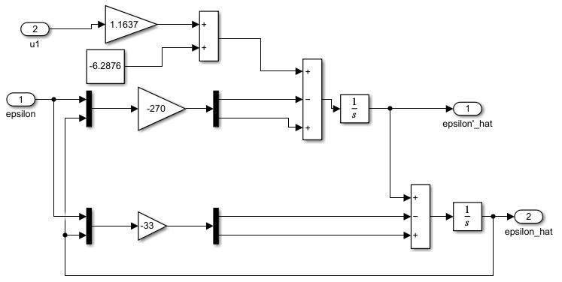
图5.1全维观测器俯仰角仿真结构图
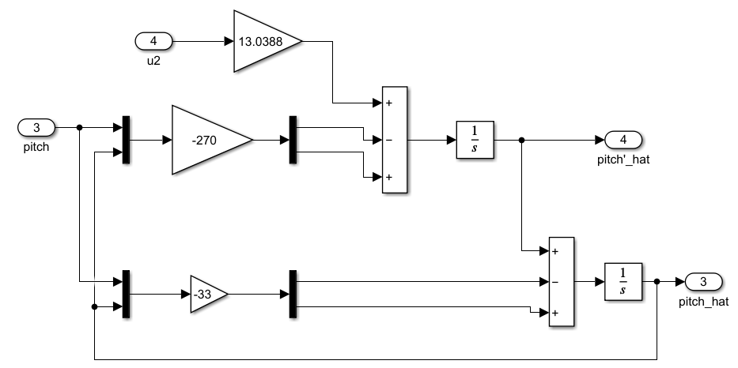
图5.2全维观测器横侧角仿真结构图
$b_{1}$和$b_{2}$的值如前所述，分别为1.1637和13.0388。考虑设备自身重力的影响，为使对状态的估计尽量接近实际系统的状态，需要在输入处增加配重：
$$G^{'}=\frac{mg(L_{1}-L_{2})}{J_{e}b_{1}}=4.54253$$

  - 仿真系统实验
    - 模型搭建及参数设置
综合考虑5.1，搭建带状态观测器与状态反馈器的三自由度直升机系统仿真模型，如下图所示：
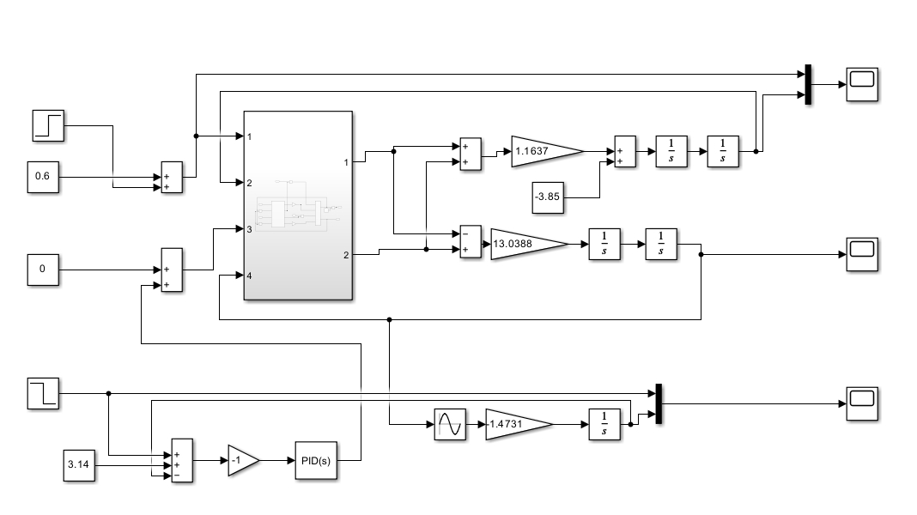
图5.3 全维观测器系统仿真结构图
图5.3中controller模块的内部结构如图：
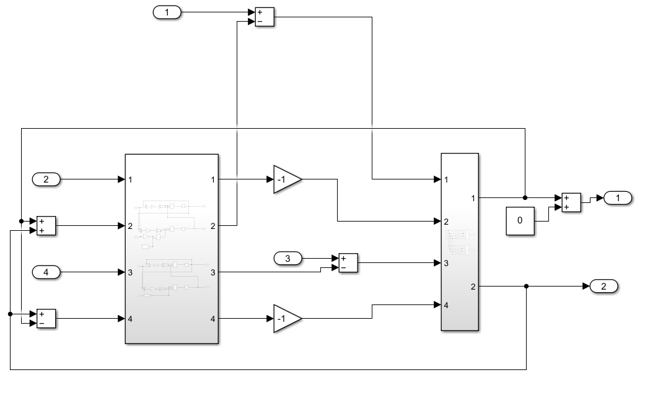
图5.4 全维观测器子系统仿真结构图
图5.4中左侧模块为状态观测器，根据5.1，可构建俯仰角观测器和横侧角状态观测器如下图：
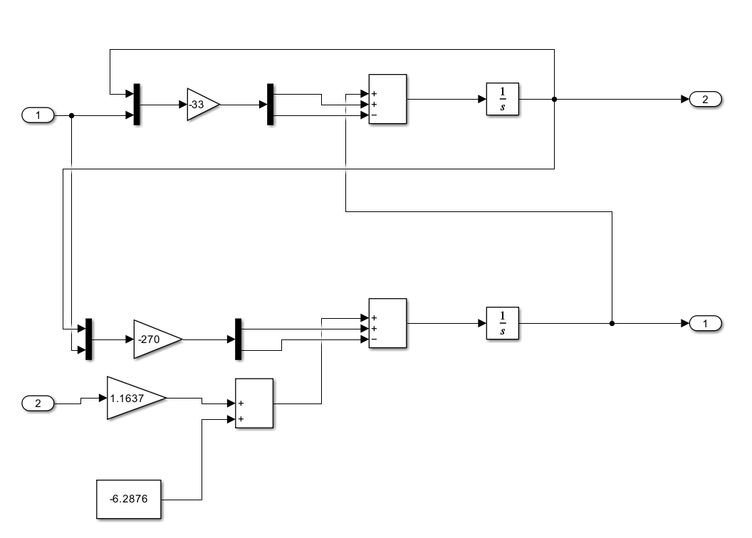
图5.5全维观测器俯仰角仿真结构图
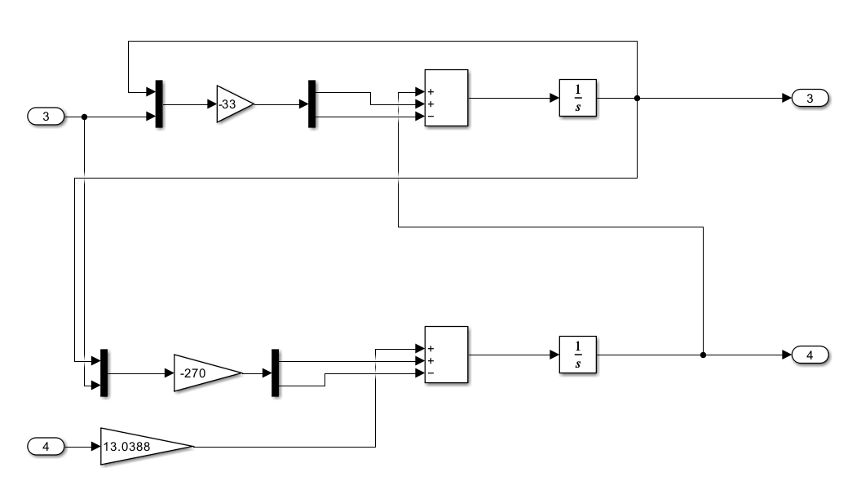
图5.6全维观测器横侧角仿真结构图
选取的观测器极点为[-15 -15 -18 -18]。利用MATLAB函数place计算单输入系统反馈配置极点的反馈增益向量，计算出的G矩阵为：
$$G_{1}=G_{2}=[\begin{matrix}-33 & 0 \\ -270 & 0\end{matrix}]$$
分别将$g_{1}$和$g_{2}$的值填入上述观测器相应位置。
图5.4中右侧紫色模块为状态反馈器，状态反馈器的输入不再为系统实际俯仰角和横侧角的反馈，而为状态观测器的输出，即对$ε, \dot{ε}, p, \dot{p}$的估计。而状态观测器的输入为实际系统俯仰角和横侧角的反馈以及加入状态反馈的给定U_{p}和U_{e}。因此状态反馈器改为如下形式：
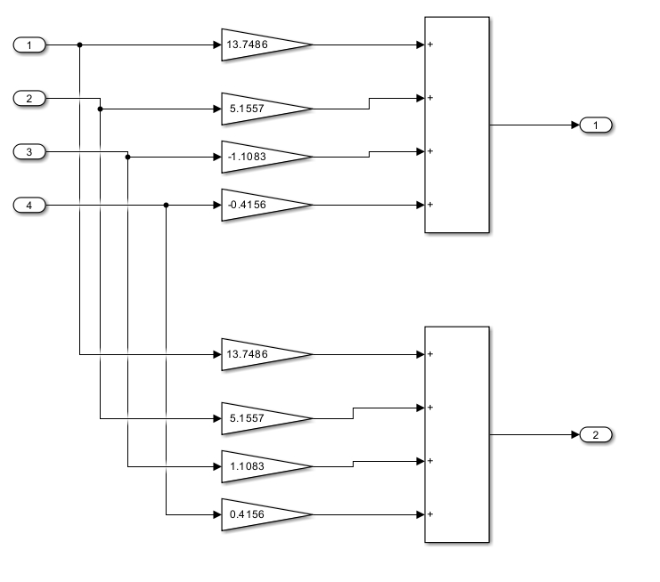
图5.7状态反馈器仿真结构图
选取闭环极点[-8 -8 -4 -4]。利用MATLAB函数place来计算单输入系统反馈配置极点，计算出的K矩阵为：
$$K=[\begin{matrix}\begin{matrix}13.7486 \\ 13.7486\end{matrix} & \begin{matrix}\begin{matrix}5.1557 \\ 5.1557\end{matrix} & \begin{matrix}\begin{matrix}-1.1083 \\ 1.1083\end{matrix} & \begin{matrix}-0.4156 \\ 0.4156\end{matrix}\end{matrix}\end{matrix}\end{matrix}]$$
分别将K矩阵的第一行、第二行填入上述状态反馈器相应位置。
对于旋转角，PID仿真结构图如下：
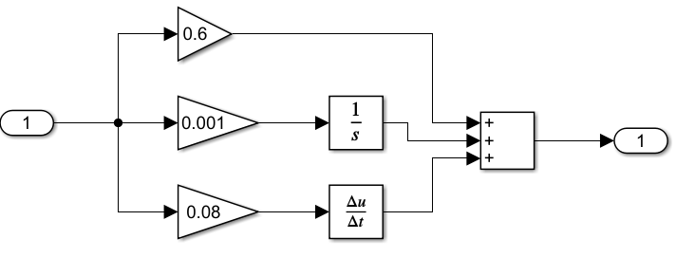
图5.8旋转角PID仿真结构图
旋转角PID参数经调节后得到最终参数为：
P | I | D
0.6 | 0.001 | 0.08

    - 实验结果分析
- 俯仰角
给定初始目标值为0.6 rad，并在t = 5 s时加入0.4 rad的阶跃信号作为扰动输入，更改目标值为1.0 rad，得到系统俯仰角的响应结果如下：
图5.9俯仰角仿真结果
相应指标计算如下：
性能指标 | 延迟时间$t_{d} / s$ | 上升时间$t_{r} / s$ | 峰值时间$t_{p} / s$ | 超调量$A / \%$ | 调节时间$t_{s} / s$ | 稳态误差
初始目标 | 0.369 | 0.667 | 4.194 | 0.07 | 1.251 | 0.0004
扰动信号 | 0.000 | 0.542 | 3.847 | 0.04 | 1.009 | 0.0004
可以看到此时系统响应较快，且稳态误差较小，无超调。

② 横侧角
给定初始目标值为0，得到系统横侧角的响应结果如下：
图5.10横侧角仿真结果
如图，见系统横侧轴对于旋转角的初始目标信号以及10 s加入的扰动信号，横侧角分别在4.19445s和15.4096 s内回到零，并保持稳定，有一定抗干扰能力。

③ 旋转角
给定初始目标值为3.14 rad，并在t =10 s时加入-2 rad的阶跃信号作为扰动输入，更改目标值为1.14 rad，得到系统旋转角的响应结果如下：
图5.11旋转角仿真结果
可见系统旋转轴性能较好，响应时间快，且超调量接近于0。
性能指标 | 延迟时间$t_{d} / s$ | 上升时间$t_{r} / s$ | 超调量$A / \%$ | 调节时间$t_{s} / s$ | 稳态误差
初始目标 | 1.251 | 2.446 | 0.00 | 4.194 | -0.0045
扰动信号 | 0.000 | 0.547 | 0.00 | 4.610 | 0.0053

  - 实际控制实验
    - 模型搭建及参数设置
综合考虑5.1、5.2，搭建带状态观测器与状态反馈器的三自由度直升机实际系统控制模型，如下图所示：
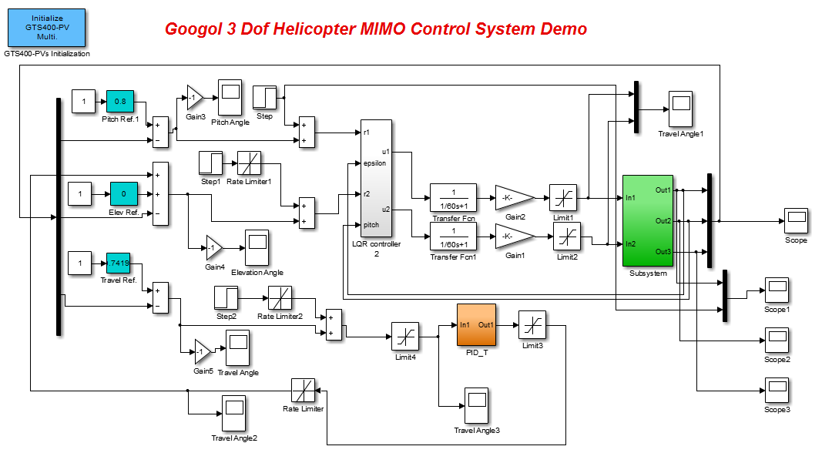
图5.12 全维观测器系统实际结构图
图5.12中LQR controller模块的内部结构如图：
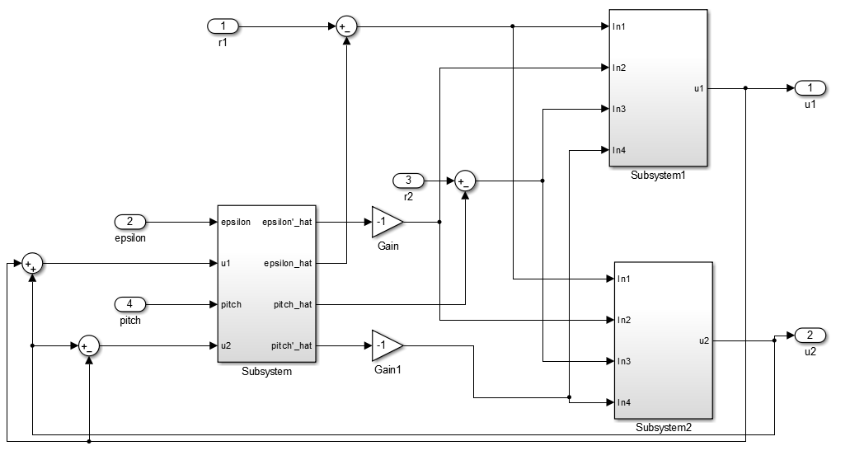
图5.13 全维观测器子系统实际结构图
图5.13中左侧Subsystem模块为状态观测器，可构建俯仰角观测器和横侧角状态观测器如下图：
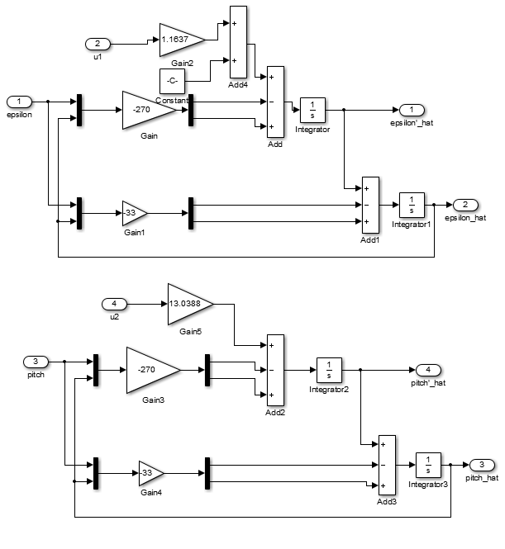
图5.14全维观测器俯仰角实际结构图

图5.15全维观测器横侧角实际结构图
$b_{1}$和$b_{2}$的值如前所述，分别为1.1637和13.0388。选取的观测器极点为[-15 -15 -18 -18]。利用MATLAB函数place计算单输入系统反馈配置极点的反馈增益向量，计算出的G矩阵为：
$$G_{1}=G_{2}=[\begin{matrix}-33 & 0 \\ -270 & 0\end{matrix}]$$
分别将$g_{1}$、$g_{2}$填入上述观测器相应位置。
图5.13中右侧Subsystem1和Subsystem2模块为状态反馈器，状态反馈器的输入不再为系统实际俯仰角和横侧角的反馈，而为状态观测器的输出，即对$ε, \dot{ε}, p, \dot{p}$的估计。而状态观测器的输入为实际系统俯仰角和横侧角的反馈以及加入状态反馈的给定U_{p}和U_{e}。因此状态反馈器改为如下形式：
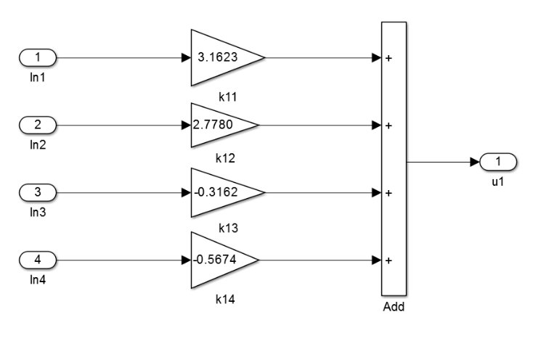
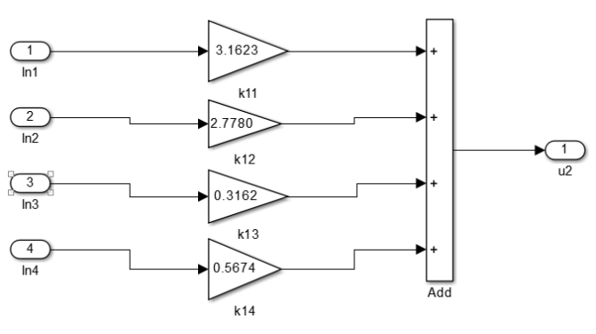
图5.16状态反馈器实际结构图
状态反馈器部分选取与之前状态反馈实验相同的参数设置。Q和R矩阵如下：
$$Q11=100;Q22=50;Q33=1;Q44=3;$$
$$Q=[Q11 0 0 0;0 Q22 0 0;0 0 Q33 0;0 0 0 Q44];$$
$$R=[5 0;0 5];$$
求得K矩阵阵为：
$$k=\left[\begin{matrix}\begin{matrix}3.1623 & 2.7780\end{matrix} & \begin{matrix}-0.3162 & -0.5674\end{matrix} \\ \begin{matrix}3.1623 & 2.7780\end{matrix} & \begin{matrix}0.3162 & 0.5674\end{matrix}\end{matrix}\right]$$
将K的第一、二行分别填入上述状态反馈控制器。
对于旋转角，PID控制器结构图如下：
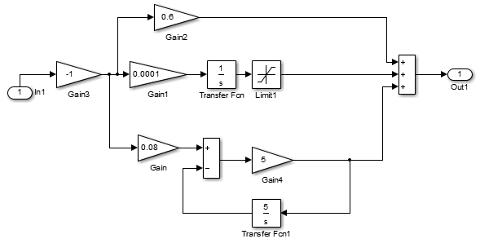
图5.17旋转角PID实际结构图
旋转角PID参数经调节后得到最终参数为：
P | I | D
0.6 | 0.0001 | 0.08

    - 实验结果分析
- 俯仰角
给定初始目标值为0.38，并在t =5 s时加入0.34 rad的阶跃信号作为扰动输入，得到系统俯仰角的响应结果如下：
图5.18俯仰角实验结果
相应指标计算如下：
阶段 | 上升时间(s) | 超调量(%) | 调节时间(s) | 稳态误差 | 峰值时间(s)
第一阶段 (0-5s) | 0.495 | 31.59 | 2.780 | -0.0011 | 1.930
第二阶段 (5s-) | 0.970 | 1.08 | 2.140 | 0.0035 | 10.915
可以看到此时系统响应较快，有一定的抗干扰能力。

② 横侧角
给定初始目标值为0，得到系统横侧角的响应结果如下：
图5.19横侧角实验结果
如图，见系统横侧轴对于旋转角的初始目标信号有一定抗干扰能力。虽然横侧角最终不能回到零，但观察到直升机已不再旋转，推测为实际实验环境存在一定干扰，导致直升机两翼需要有一定的横侧角来平衡此干扰。
- 旋转角
给定初始目标值为2.6，得到系统旋转角的响应结果如下：
图5.20旋转角实验结果

相应指标计算如下：
阶段 | 稳态误差 | 上升时间(s) | 峰值时间(s) | 超调量(%) | 调节时间(s)
全部时间 | 0.0023 | 3.185 | 21.950 | 38.15 | 28.920
可见系统旋转轴性能较好，响应时间快。

第六章 实验结果分析与总结
  - 实验总结
本实验以三自由度直升机系统为研究对象，完成了从系统建模到控制器设计与实验验证的全流程。通过理论与实践的结合，成功设计了基于状态反馈的控制器和状态观测器，实现了对系统的稳定控制。在建模阶段，基于物理原理和实验平台参数，建立了系统的数学模型，准确描述了其动态特性。在控制器设计阶段，利用极点配置方法设计状态反馈控制器，并结合观测器提高系统状态估计的精准性。通过MATLAB/Simulink仿真验证了控制器的性能，并通过实时控制实验进一步验证了其实际应用的可行性和有效性。实验结果表明，设计的控制系统能够有效地提高系统的动态性能和鲁棒性，满足实验要求，展现了现代控制理论在复杂系统中的应用价值。
通过本实验，不仅加深了对状态空间控制理论的理解，还培养了实际动手能力和解决问题的能力。此外，在完成实验报告的过程中，进一步提升了对实验数据的分析能力以及科研总结的规范性。
  - 不足与展望
    - 实验不足
尽管实验取得了一定的成果，但仍存在一些不足之处：
首先是模型精度的限制。系统建模过程中，部分物理参数采用了近似值或实验平台的默认值，可能导致数学模型与实际系统存在一定的偏差，影响控制器设计的精度。
其次是干扰与噪声影响。在实时控制实验中，外部干扰和测量噪声对系统性能产生了一定的影响，例如振荡幅度增大或响应速度减慢。
还存在控制器优化不足的问题。控制器设计过程中未对参数进行深入优化，可能导致系统响应速度、超调量和稳定性未达到最优效果。
最后也有实验条件限制。实验平台的硬件性能和传感器分辨率存在一定限制，未能在更复杂工况下对控制算法进行全面验证。
    - 实验展望
针对上述不足，未来可通过多方面的改进和扩展进一步优化实验研究。首先，可以通过实验测量和参数辨识技术提升模型的精度，减少模型误差对控制效果的影响。其次，在控制算法中引入鲁棒控制或自适应控制等方法，以增强系统的抗干扰能力和对噪声的抑制效果。同时，可利用优化算法（如粒子群优化、遗传算法等）对控制器参数进行精调，进一步提升系统的动态性能和稳定性。此外，还可以尝试引入非线性控制策略（如滑模控制、模糊控制等），应对更复杂的系统动态特性，并在更高自由度的系统上验证控制算法的适应性和通用性。最后，可在不同实验条件和复杂工况下测试控制器性能，通过增加环境扰动或非线性影响等方式，进一步验证控制算法的鲁棒性和工程实用性。通过这些改进，本实验研究将为复杂动态系统的控制提供更加全面的技术支持和理论借鉴。

附录：成员分工
董昱甫带观测器仿真
邱焕宝不带观测器仿真
杨子源带观测器实机
陈旭帆不带观测器实机
刘振毫报告的撰写

